
人生有夢，築夢靠健康
新新人類請注意下列十種健康習慣


六. 充足睡眠
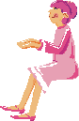
睡眠會影響到你的身體生長、發育、學習效果、情緒、精神、青春痘等-----很重要的喔！
七. 人生NO1的大事是定期排便
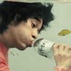
除了舒暢以外，沒有良好的排便習慣容易造成便秘，最常見的不良效果就是青春痘與痔瘡。
八. 喝白開水，酷！喝飲料，遜！
白開水是最好的飲 料，因為其他飲料常含糖、鹽色素等等

很容易讓我們喝到過量的熱量或礦物質。
九.減少意外
要知道意外常常是自己的大意所造 成的。
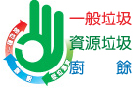
十.舉手之勞做環保
明天的世界可是屬於你們的！
資料來源：國民健康局

